浙江艺涂新型材料有限公司建设项目
建设项目竣工护自主验收意见

2019年10月26日，浙江艺涂新型材料有限公司建设项目根据《浙江艺涂新型材料有限公司建设项目竣工环境保护验收监测报告》并对照《建设项目竣工环境保护验收暂行办法》，依照国家有关法律法规、建设项目竣工环境保护验收技术指南、本项目环境影响报告表和审批部门批复等要求对本项目进行自主验收，验收工作组现场检查了企业生产情况和工程环保设施运行情况，审阅了相关材料，听取了有关单位的汇报。经审议，提出自行验收意见如下：
一、工程建设基本情况：
（一）建设地点、规模、主要建设内容
浙江艺涂新型材料有限公司建设项目位于温州市龙港市新城高科路87-159号（原温州市苍南县龙港镇），企业租赁浙江东达实业有限公司部分厂房作为生产场所，租赁面积为950m²，主要从事弹性外墙涂料、真石漆、仿大理石漆的生产，生产规模为年产3000吨涂料。
（二）建设过程及环保审批情况
项目于2019年7月委托温州中蓝环境科技有限公司编制完成《浙江艺涂新型材料有限公司建设项目环境影响报告表》，于2019年8月7日通过温州市生态环境局审批(温环苍建[2019]196号)。目前项目的主体工程调试工况稳定，配套的环保设施运行正常，基本符合竣工验收监测条件。
（三）投资情况
项目实际总投资500万元，其中环保投资54万元，占总投资额的10.8%。
（四）验收范围
本次验收范围为浙江艺涂新型材料有限公司年产3000吨涂料建设项目。
二、工程变更情况
经现场调查确认，企业实际建设情况与环评内容基本一致，无重大变化。
三、环境保护设施落实情况
（一）废水
本项目废水主要为员工生活污水和生产过程中的清洗废水。项目生活污水经化粪池预处理、清洗废水经厂区内废水处理设施处理后排放。废水处理设施由浙江中蓝环境工程有限公司设计并安装，设计日处理废水量为5m³，处理能力为1m³/h。
（二）废气
本项目废气主要为投料过程中产生的少量粉尘和分散过程中产生的少量的有机废气。投料口设有集气罩，投料废气和分散废气收集后经过布袋除尘器处理后，再经UV光解一体机处理，最后通过28m的排气筒高空排放。废气处理设施由浙江中蓝环境工程有限公司设计并安装，设计风量为15000m³/h。
（三）噪声
本项目噪声主要来源于生产设备运行。设备已合理布局，加强设备维护，保证设备处于良好的运行状态。
（四）固体废弃物
项目主要固体废物为废包装袋、废包装桶、过滤废料、除尘器粉尘、废水处理污泥和生活垃圾。废包装袋、废包装桶、除尘器粉尘经收集后外售综合利用；过滤废料、废水处理污泥外运处理；生活垃圾由环卫部门统一清运。
- 保护设施调试效果和工程建设对环境的影响
（一）污染物达标排放情况
（1）废水
验收监测结果表明，生活污水排放口废水的pH范围、化学需氧量、五日生化需氧量、动植物油类、悬浮物排放浓度均小于《污水综合排放标准》(GB8978-1996)三级标准中的排放限值，氨氮、总磷排放浓度均小于《工业企业废水氮、磷污染物间接排放限值》（DB33/887-2013）中排放限值；生产废水排放口废水的pH范围、化学需氧量、五日生化需氧量、石油类、阴离子表面活性剂、悬浮物排放浓度均小于《污水综合排放标准》(GB8978-1996)三级标准中的排放限值，氨氮、总磷排放浓度及其日均值均小于《工业企业废水氮、磷污染物间接排放限值》（DB33/887-2013）中排放限值。
（2）废气
验收监测结果表明，净化后有机废气的颗粒物和非甲烷总烃的排放浓度和速率均小于《大气污染物综合排放标准》（GB16297-1996）中新污染源大气污染物二级排放限值；无组织排放废气的非甲烷总烃浓度均小于《工业涂装工序大气污染物综合排放标准》(DB33/2146-2018)企业边界大气污染物浓度限值。
（3）噪声
根据实际情况于公司厂界东侧、南侧、西侧、北侧设置4个噪声测点。验收监测结果表明，东侧测点达到《工业企业厂界环境噪声排放标准》(GB12348-2008)4类标准，其余测点达到《工业企业厂界环境噪声排放标准》(GB12348-2008)3类标准。
（二）总量控制情况
经核算，企业排放的COD、氨氮、VOC_{S}等主要污染物实际排放总量符合总量控制要求。
五、验收存在的主要问题及后续要求
1、依照有关验收技术规范，完善竣工验收监测报告相关内容。及时公开环境信息，公示竣工验收监测报告和验收意见。
2、完善废水废气处理设施标识及操作维护规程，定期开展运行维护工作，完善相关台帐，确保外排污染物达标排放。
3、按照《浙江省挥发性有机物深化治理与减排工作方案（2017-2020年）》文件要求，进一步完善废气收集系统，减少无组织废气排放，并加强日常环境管理及规范员工操作。
4、进一步加强各种固体废物的管理，按规范设置固体废物的暂存场所，并有明显的标识，建立健全管理台帐和相应制度。
六、验收结论
经资料查阅和现场查验浙江艺涂新型材料有限公司建设项目环评手续齐备，技术资料齐全，环境保护设施按批准的环境影响报告表和环评批复要求建成，环境保护设施经查验合格，其防治污染能力基本适应主体工程的需要，具备环境保护设施正常运转的条件。经审议，验收工作组同意该项目通过环境保护设施竣工验收。
七、验收人员信息
验收人员信息详见签到表。

验收组成员签字：

浙江艺涂新型材料有限公司
2019年10月26日


浙江艺涂新型材料有限公司建设项目
竣工环境保护验收监测报告
新鸿HJ综字第1910034号

建设单位：浙江艺涂新型材料有限公司
编制单位：温州新鸿检测技术有限公司
2019年10月

声 明

1、本报告正文共 叁拾 页，附件附表共 贰拾贰 页，一式 肆 份，发出报告与留存报告一致。部分复印或涂改均无效。
2、本报告无本公司、建设单位公章、骑缝章无效。
3、本报告部分复制，或完整复制未加盖本公司监测报告专用章或发生涂改均无效。
4、本报告未经同意不得用于广告宣传。
5、留存监测报告保存期六年。

建设单位：浙江艺涂新型材料有限公司
法人代表：占宁云

编制单位：温州新鸿检测技术有限公司
法人代表：叶瓯文
项目负责人：郑江杰
报告编制人：詹文

浙江艺涂新型材料有限公司(盖章) | 温州新鸿检测技术有限公司(盖章)  （统一社会信用代码:91330302098509998P）
电话：13868452999 | 电话：18257781239
传真： \ | 传真：0577-88876910
邮编：325802 | 邮编：325011
地址：浙江省温州市苍南县龙港镇新城高科路87-159号 | 地址：温州经济开发区玉苍西路 80号(8号厂房第二层、第四层）
目 录
一、验收项目概况 1
二、验收监测依据 2
三、工程建设情况 3
3.1 地理位置及平面布置 3
3.2 建设内容 4
3.3 主要原辅材料及燃料 5
3.4 水源及水平衡 5
3.5 生产工艺 6
3.6 项目变动情况 6
四、环境保护设施情况 8
4.1 污染物治理/处理设施 8
4.2 其他环保设施 9
4.3 环保设施投资及“三同时”落实情况 10
五、建设项目环评报告的主要结论及审批 12
5.1 环评报告的主要结论与建议 12
5.2 审批部门审批决定 13
六、验收执行标准 14
6.1 验收评价标准 17
6.2 总量控制指标 17
七、验收监测内容 18
7.1 环境保护设施调试效果 18
八、质量保证及质量控制 19
8.1 监测分析方法 19
8.2 监测仪器设备 19
8.3 人员资质 20
8.4 水质监测分析过程中的质量保证和质量控制 20
8.5 废气监测分析过程中的质量保证和质量控制 20
8.6 噪声监测分析过程中的质量保证和质量控制 21
九、验收监测结果与分析评价 22
9.1 生产工况 22
9.2 环境保护设施调试效果 22
十、验收监测结论及建议 29
10.1 验收监测结论 29
10.2 建议 30
附件：
1、《温州市生态环境局关于对浙江艺涂新型材料有限公司建设项目环境影响报告表的审批意见》(温州市生态环境局，温环苍建[2019]196号，2019年8月7日)；
2、企业主要生产设备及主要原辅材料消耗表、2019年7月至8月用水量消耗表
3、浙江艺涂新型材料有限公司《验收监测项目基本情况调查表》；
4、浙江艺涂新型材料有限公司《验收监测期间有关情况记录表》；
5、检测报告。
附表：建设项目竣工环境保护“三同时”验收登记表。

一、验收项目概况
浙江艺涂新型材料有限公司建设项目位于为温州市龙港市新城高科路87-159号（原温州市苍南县龙港镇），企业租赁浙江东达实业有限公司部分厂房作为生产场所。主要从事弹性外墙涂料、真石漆、仿大理石漆的生产，企业租赁面积为950m²，总投资500万元，投产后将达到年产3000吨涂料的生产规模。

企业于2019年7月委托温州中蓝环境科技有限公司编制完成《浙江艺涂新型材料有限公司建设项目环境影响报告表》，于2019年8月7日通过温州市生态环境局审批(温环苍建[2019]196号)。项目实际总投资500万元，其中环保投资54万元，占总投资额的10.8%。目前项目的主体工程调试工况稳定，配套的环保设施运行正常，基本符合竣工验收监测条件。

浙江艺涂新型材料有限公司重视该项目竣工验收工作，于2019年8月特成立验收工作小组，同时委托温州新鸿检测技术有限公司承担该项目的环保验收监测工作，根据中华人民共和国国务院第682号令、浙江省环境保护厅《浙江省环境保护厅建设项目竣工环境保护验收技术管理规定》的规定和要求，我公司于2019年8月27日对该项目进行现场勘察，查阅相关技术资料，在此基础上编制该项目竣工环境保护验收监测方案，并于9月11日至12日在企业正常生产、环保设施正常运行的情况下组织现场调查和监测，于9月12日至9月18日组织对样品进行实验室分析，在此基础上编写了本验收监测报告。
- 二、验收监测依据
2.1《建设项目环境保护管理条例》(国务院第682号令，2017年7月16日)；
2.2《关于发布建设项目竣工环境保护验收暂行办法的公告》(国家环境保护部，国环规环评[2017]4号，2017年11月20日)；
2.3《关于发布建设项目竣工环境保护验收技术指南污染影响类的公告》(生态环境部2018年第9号公告，2018年5月15日)；
2.4《浙江省建设项目环境保护管理办法》(浙江省政府第364号令，2018年1月22日修订版)；
2.5《建设项目竣工环境保护验收技术管理规定》(浙江省环境保护厅，浙环发[2009]89号，2010年1月4日)；
2.6《关于印发温州市建设项目竣工环境保护验收指南的通知》(温环发[2018]24号，2018年4月10日)；
2.7《温州市生态环境局关于对浙江艺涂新型材料有限公司建设项目环境影响报告表的审批意见》(温州市生态环境局，温环苍建[2019]196号，2019年8月7日)；
2.8《浙江艺涂新型材料有限公司建设项目环境影响报告表》(浙江中蓝环境科技有限公司，2019年7月)；
2.9浙江艺涂新型材料有限公司《检测委托单》(2019年8月27日)；
2.10浙江艺涂新型材料有限公司建设项目竣工环保验收监测方案。

三、工程建设情况

3.1 地理位置及平面布置
本项目位于浙江省温州市苍南县龙港镇新城高科路87-159号，租赁浙江东达实业有限公司部分厂房进行生产。项目北侧为龙港净之源餐具消毒服务部；东侧为尊龙物流；南侧隔高科路为华昊无纺布有限公司；西侧为温州诚泰纸业及中润商砼，项目地理位置见图3-1，厂区平面布置及污染源监测点见图3-2。
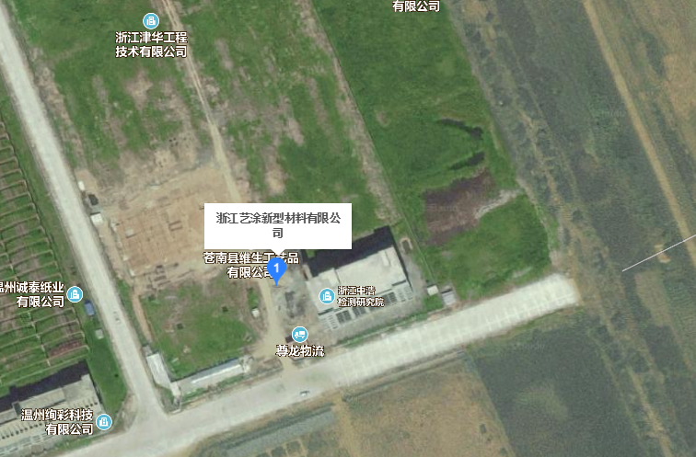
N
图3-1 项目地理位置图

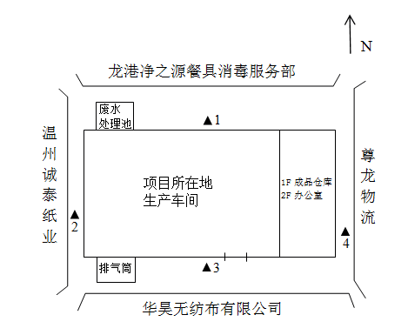
★A
◎D
○G
○
H
I○
★ B
★C
○F
★为废水监测点
◎为排气筒废气监测点
○为无组织废气监测点
▲为厂界噪声监测点
图3-2项目厂区平面布置及污染源监测点位示意图

3.2 建设内容
本项目实际总投资500万元，年生产300天，每日生产8小时（夜间不生产），职工8人，厂内不设食宿；项目设计年产3700吨涂料，现实际已达年产涂料3000吨的生产能力，详见表3-1；项目主体生产设备见表3-2。
表3-1 企业产品概况统计表
序号 | 产品名称 | 设计生产能力 | 实际生产能力
1 | 涂料 | 3700吨 | 3000吨
表3-2 项目主体生产设备一览表
序号 | 设备名称 | 单位 | 环评数量 | 实际数量 | 备注
1 | 储罐 | 台 | 3 | 3 | 3t
2 | 真石漆釜 | 台 | 1 | 1 | ZSQ-5T
3 | 真石漆釜 | 台 | 1 | 1 | ZSQ-10T
4 | 真石漆釜 | 台 | 1 | 1 | ZSQ-25T
5 | 高速分散机 | 套 | 1 | 1 | FSJ-400C
6 | 悬挂料缸 | 只 | 2 | 2 | 2.5t
7 | 落地分散机 | 只 | 2 | 2 | 1t
8 | 落地分散机 | 台 | 1 | 1 | 0.5t
9 | 落地真石漆釜 | 台 | 1 | 1 | 1t
10 | 砂磨机 | 台 | 1 | 0 | 2t

3.3 主要原辅材料及燃料
项目主要原辅材料消耗情况见表3-3。
表3-3 主要原辅材料消耗情况表
序号 | 主要原辅材料 | 单位 | 环评用量 | 实际用量 | 备注
1 | 丙烯酸乳液 | 吨 | 600 | 490 | 贮缸（或桶包）
2 | 纤维素 | 吨 | 20 | 16 | 塑料袋
3 | 无机凝胶 | 吨 | 20 | 16 | 塑料袋
4 | 分散润湿剂 | 吨 | 5 | 4.7 | 桶包装
5 | 彩砂 | 吨 | 1500 | 1220 | 塑料袋包装
6 | 钛白粉 | 吨 | 50 | 40 | 塑料袋包装
7 | 填料（重钙等） | 吨 | 500 | 405 | 塑料袋包装

3.4 水源及水平衡
本项目废水主要为员工生活污水和生产过程中的清洗废水。项目生活污水经化粪池预处理、清洗废水经厂区内废水处理设施处理后达《污水综合排放标准》（GB8978-1996）三级标准，其中氨氮处理达到《工业企业废水氮、磷污染物间接排放限值》（DB33/887-2013）标准中的间接排放限值后，纳入临港污水处理厂处理至《城镇污水处理厂污染物排放标准》（GB18918-2002）一级A标准后排放。根据企业提供的数据，企业2019年7-8月用水量为89t(其中生活用水20t、生产用水69t)，生活污水按照0.8排放系数计，则该厂区一年排放废水510t。项目目前拥有员工8人，厂区不设食宿，企业实际运行的水量平衡见图3-3。
损耗4t/2个月
生活用水
20t/2个月
生活污水
96t/a

纳管
510t/a
生产用水
69t/2个月
生产废水414t/a
用水量
89t/2个月
图3-3 项目水平衡图
N

3.5 生产工艺
本项目主要产品为弹性外墙涂料、真石漆、仿大理石漆涂料等，主要工艺流程及产污环节见图3-4。
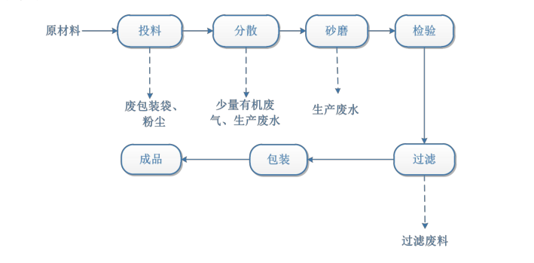
图3-4 项目生产工艺流程及产污环节图
工艺流程说明：
（1）投料、分散：按照要求将原料计量分配，将计量分配好的原料分别投入到高速分散机、液压压料机和多功能混合机中，分散时间为30~40分钟，投料过程中会产生粉尘及废包装材料，分散过程中原材料乳液及分散润湿剂会产生少量的有机废气（以为非甲烷总烃计）。
（2）砂磨：将分散均匀的浆料砂磨两边，砂磨机使用锆珠，两年添加一次新锆珠，磨损的锆珠继续使用。分散后需对砂磨机和分散机进行清洗，产生清洗废水，清洗废水经厂内废水处理设施处理后纳入市政污水管网。
（3）检验：由检验员对砂磨好的浆料进行检验。
（4）过滤、包装：检验合格的产品进行过滤包装，此过程会产生过滤废料。
（5）产品入库。

3.6 项目变动情况
经现场调查确认，企业建设情况与环评内容基本一致，无变动情况。
四、环境保护设施情况

4.1 污染物治理/处理设施
4.1.1 废水
本项目废水主要为员工生活污水和生产过程中的清洗废水。项目生活污水经化粪池预处理、清洗废水经厂区内废水处理设施（混凝沉淀）处理达《污水综合排放标准》（GB8978-1996）三级标准后，其中氨氮处理达到《工业企业废水氮、磷污染物间接排放限值》（DB33/887-2013）标准中的间接排放限值后纳入临港污水处理厂处理，处理至《城镇污水处理厂污染物排放标准》（GB18918-2002）一级A标准后排放。废水处理设施由浙江中蓝环境工程有限公司设计并安装，设计日处理废水量为5m³，处理能力为1m³/h。废水来源及处理方式见表4-1。
表4-1 废水来源及处理方式一览表
污水来源 | 主要污染因子 | 排放方式 | 处理设施 | 排放去向
生活污水 | 化学需氧量、氨氮等 | 间歇 | 化粪池 | 纳管
清洗废水 | 化学需氧量、氨氮等 | 间歇 | 混凝沉淀 | 纳管
4.1.2 废气
本项目主要为投料过程中产生的少量粉尘和分散过程中产生的少量的有机废气。项目投料口设有集气罩，投料废气和分散废气收集后经过布袋除尘器处理后，再经UV光解一体机处理，最后通过28m的排气筒高空排放。废气处理设施由浙江中蓝环境工程有限公司设计并安装，设计风量为15000m³/h。废气来源及处理方式见表4-2。
表4-2 废气来源及处理方式一览表
废气来源 | 主要污染因子 | 处理设施 | 排气筒高度 | 排放去向
投料和分散工序 | 颗粒物、非甲烷总烃 | 布袋除尘器+UV光解一体机 | 28m | 环境

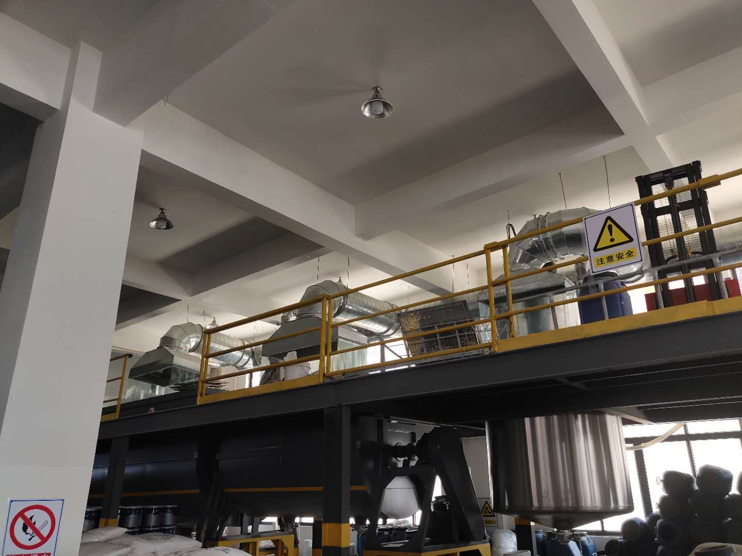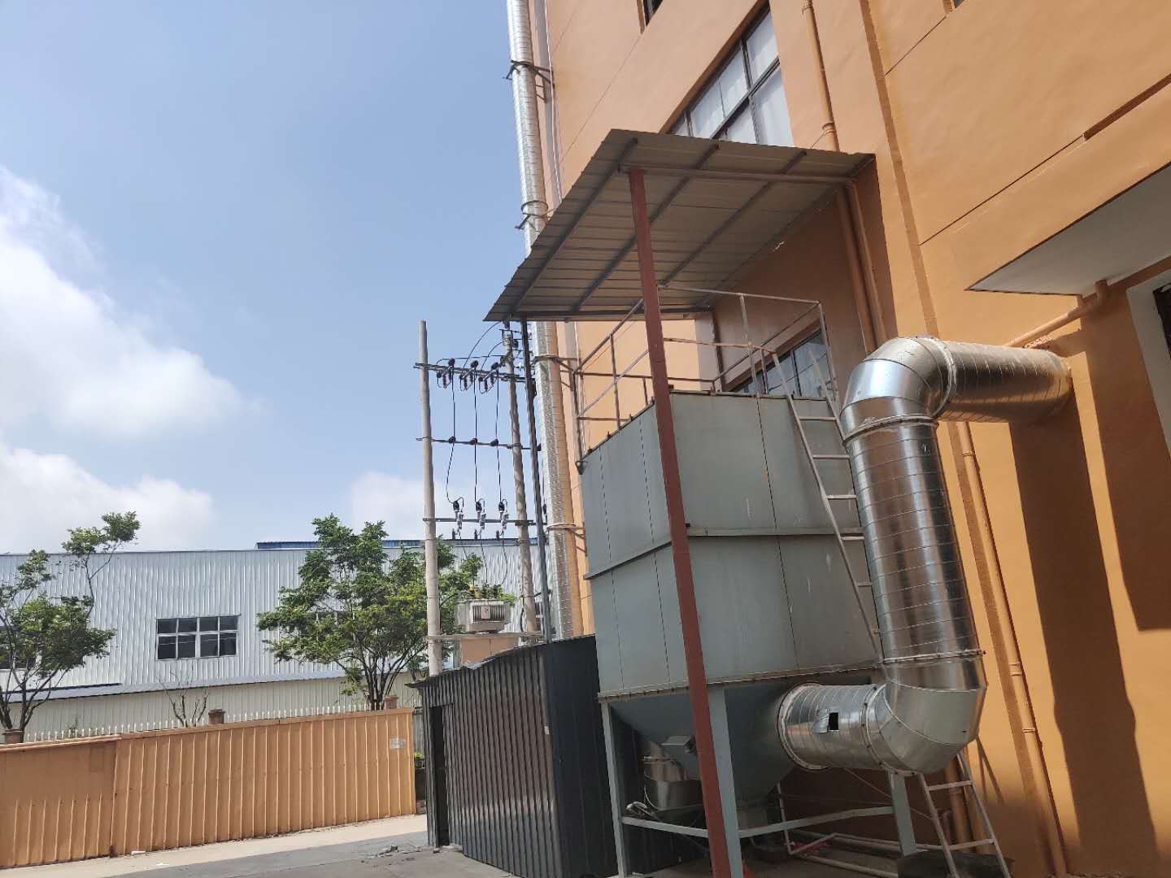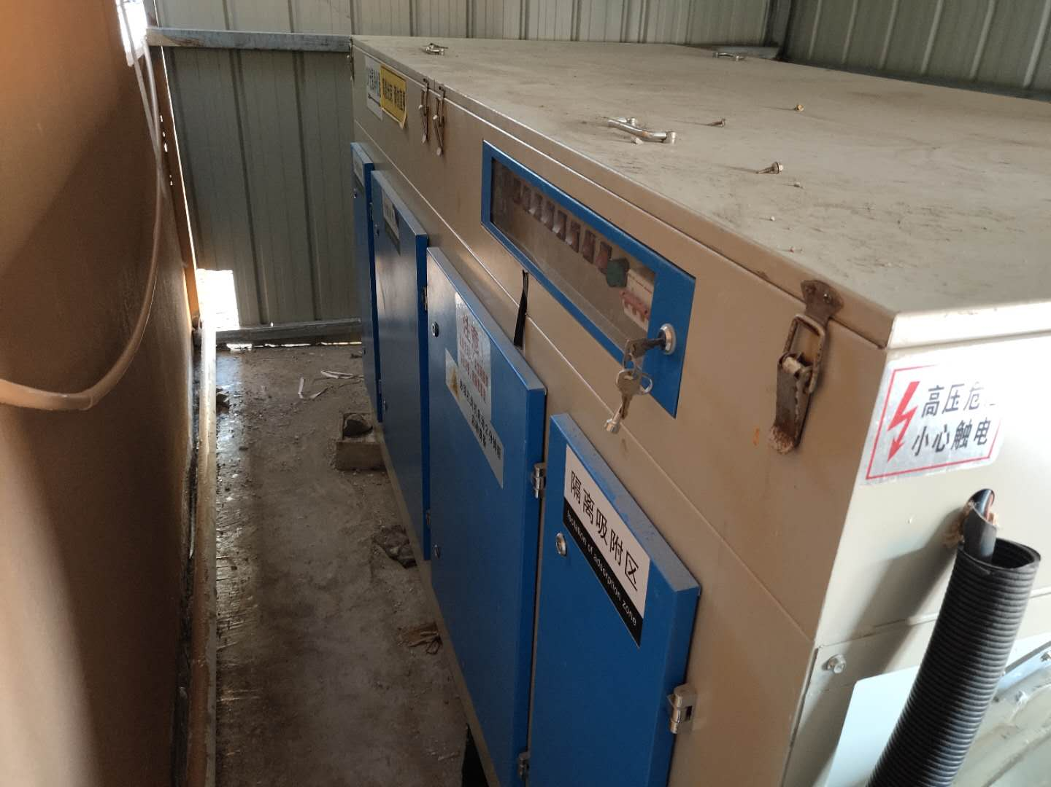
投料、分散工序
废气净化设施

4.1.3 噪声
本项目噪声主要来源于生产设备运行。距各设备1m处噪声源强及具体治理措施见表4-3。
表4-3 噪声源及治理措施
序号 | 噪声源 | 源强(dB) | 运行方式 | 治理措施
1 | 真石漆釜 | 80~85 | 连续 | 室内、减振、设备维护
2 | 高速分散机 | 75~80 | 连续 | 室内、减振、设备维护
3 | 落地分散机 | 75~80 | 连续 | 室内、减振、设备维护
4 | 落地真石漆釜 | 75~80 | 连续 | 室内、减振、设备维护
5 | 砂磨机 | 80~85 | 连续 | 室内、减振、设备维护
4.1.4 固(液)体废物
项目主要固体废物为废包装袋、废包装桶、过滤废料、除尘器粉尘、废水处理污泥和生活垃圾。废包装袋、废包装桶、除尘器粉尘经收集后外售综合利用；过滤废料、废水处理污泥外运处理；生活垃圾由环卫部门统一清运。固废产生情况及处置见表4-4。
表4-4 固体废物产生情况汇总表
序号 | 固废名称 | 产生工序 | 属性 | 环评预估  产生量 | 实际产生量 | 防治措施
1 | 废包装袋 | 原材料包装 | 一般固废 | 1t/a | 1t/a | 收集后外售
2 | 废包装桶 | 原材料包装 | 一般固废 | 70个/a | 70个/a | 收集后外售
3 | 除尘器粉尘 | 废气处理 | 一般固废 | 1.476t/a | 1.476t/a | 收集后外售
4 | 过滤废料 | 过滤 | 一般固废 | 0.2t/a | 0.2t/a | 外运处理
5 | 废水处理污泥 | 废水处理 | 一般固废 | 3t/a | 3t/a | 外运处理
6 | 生活垃圾 | 员工生活 | 一般固废 | 1.2t/a | 1.2t/a | 环卫清运

4.2 其他环保设施
4.2.1 环境风险防范设施
环评未提及环境风险及防范。
4.2.2 在线监测装置
企业目前无在线监测装置。
4.2.3 其他设施
项目环境影响报告表及审批部门审批决定中对其他环保设施无要求。

4.3 环保设施投资及“三同时”落实情况
本项目总投资概算500万元，实际投资500万元，其中环保设施投资54万元，占总投资额的10.8%。项目环保投资情况见表4-5。该公司已制定有环保管理制度，有专门的环保管理人员。
浙江艺涂新型材料有限公司建设项目执行了国家环境保护“三同时”的有关规定，做到了环保设施与项目同时设计，同时施工，同时投入运行。本项目环保设施环评要求、批复要求、实际建设情况见表4-6。
表4-5 工程环保设施投资情况表
序号 | 污染种类 | 环保治理措施 | 环评预算(万元) | 实际投资(万元)
1 | 废水治理 | 化粪池及管道+混凝沉淀 | 20 | 20
2 | 废气治理 | 布袋除尘器及排气筒等 | 25 | 25
3 | 噪声治理 | 消声、减振、隔声 | 3 | 3
4 | 固废治理 | 暂存设施、垃圾桶、委托处理等 | 6 | 6
合计 |  |  | 54 | 54

表4-6 环评意见落实情况表
类别 | 污染种类 | 环评要求 | 批复要求 | 实际落实情况
废水 | 生活污水 | 生活污水经化粪池预处理后纳管接至临港污水处理厂 | 项目废水执行《污水综合排放标准》(GB8978-1996)三级标准，其中氨氮等指标执行浙江省地方标准《工业企业废水氮、磷污染物间接排放限值》(DB33/887-2013) | 项目生活污水经化粪池预处理后，清洗废水经厂区内废水处理设施（混凝沉淀）处理达《污水综合排放标准》（GB8978-1996）三级标准后，其中氨氮处理达到《工业企业废水氮、磷污染物间接排放限值》（DB33/887-2013）标准中的间接排放限值后纳入临港污水处理厂处理，处理至《城镇污水处理厂污染物排放标准》（GB18918-2002）一级A标准后排放废水处理设施由浙江中蓝环境工程有限公司设计并安装，设计日处理废水量为5m³，处理能力为1m³/h
 | 生产废水 | 经厂区废水处理设施（混凝沉淀-化学氧化）处理后再接至临港污水处理厂处理。 | 项目废水执行《污水综合排放标准》(GB8978-1996)三级标准，其中氨氮等指标执行浙江省地方标准《工业企业废水氮、磷污染物间接排放限值》(DB33/887-2013)
废气 | 粉尘 | 投料口上方设置集气罩，收集后经布袋除尘器装置处理后通过30m的排气筒高空排放。 | 项目颗粒物、非甲烷总烃等废气排放执行《大气污染物综合排放标准》(GB16297-1996)中“新污染源大气污染物排放限值”的二级标准；VOCs无组织排放执行《挥发性有机物无组织排放控制标准》(GB37822-2019)，其中企业厂区内VOCs无组织排放监控点浓度执行表A.1中的特别排放限值 | 项目投料口设有集气罩，投料废气和分散废气收集后经过布袋除尘器处理后，再经UV光解一体机处理后通过28m的排气筒高空排放废气处理设施由浙江中蓝环境工程有限公司设计并安装，设计风量为15000m³/h
废气 | 有机废气 | 原物料性质稳定，搅拌过程中产生极少量非甲烷总烃，通过设备自带排空管收集后汇入排气筒排放。
噪声 | 噪声 | 选用低噪声设备，车间内设备合理布局，加强设备维护，手工作业做到轻拿轻放，高噪声设备采取适当减振降噪措施。 | 营运期厂界噪声排放执行《工业企业厂界环境噪声排放标准》(GB12348-2008)中的3类标准 | 厂界四周噪声经监测各侧符合《工业企业厂界环境噪声排放标准》（GB12348-2008）3类昼间标准要求
固废 | 固体废物 | 生活垃圾环卫部门收集处理，废包装袋、废包装桶、粉尘外售综合处理；过滤废料、污泥外运处理 | 一般固废执行《一般工业固体废物贮存、处置场污染控制标准》(GB18599-2001)及修改单(2013年)相关规定 | 生活垃圾环卫部门收集处理，废包装袋、废包装桶、粉尘外售综合处理；过滤废料、污泥外运处理

五、建设项目环评报告的主要结论及审批

5.1 环评报告的主要结论与建议
5.1.1 环境影响评价结论
(1)水环境影响
项目生产废水及生活废水经过厂区内废水处理设施处理后同生活污水一起经厂区内化粪池预处理后执行《污水综合排放标准》(GB8978-1996)三级标准，纳管接入临港污水处理厂处理达到《城镇污水处理厂污染物排放标准》(GB18918-2002)中的一级标准，排入东海。根据苍南县临港产业基地启动区污水处理厂环境影响报告书结论，本项目废水经预处理达标后纳入苍南县临港产业基地启动区污水处理厂处理后排放对周围水质影响不大。
(2)废气影响
本项目所排废气污染因排放最大占标率Pmax≤10%，因此，按项目所在区域情况结合环境影响评价技术导则（HJ/T2.2-2018）中规定的分级判据，确定本项目空气环境评价等级为二级。
正常工况下：本项目子粉尘的点源及面源及非甲烷总烃点源排放的占标率分别为0.16%、8.97%、0.63%，经30m高空排放，大气稀释后对周围环境影响不大，判定等级为二级，不需再进行一级评价。
非正常工况下：本项目粉尘有组织排放占标率为0.81%，预测结果虽对周围环境影响较小。但亦需加强废气设备维护检修，保障设备正常运行。
(3)声环境影响
根据预测结果，项目正常营运期间，厂界四周噪声排放均可符合《工业企业厂界环境噪声排放标准》（GB12348-2008）中3类标准。为确保本项目厂界噪声稳定达标，环评建议，车间内合理布局，高噪声设备尽量远离车间门窗，生产过程应做到轻拿轻放，加强设备的维护保养，确保设备处于良好的运行状态，杜绝因设备不正常运行而产生高噪声，对高噪声设备采取减振降噪措施。
(4)固废影响
本项目生活垃圾由环卫部门统一清运处理，废水处理污泥及过滤废料定点收集后外运处理，废包装袋、废包装桶及除尘器粉尘，收集后可外售综合利用。建设单位应做好厂内各固废分类收集，按照《一般工业固体废物贮存、处置场污染控制标准》（GB18599-2001）定点收集贮存。
5.1.2 建议
1、企业应重视环境保护工作，配备环保管理员，认真负责本项目的环境管理、环境统计、污染源的治理工作及长效管理，并做好风险防范应急措施。
2、增强节水意识，以减少污水的产生量。
3、合理安排生产，提高工人的操作能力，同时加强管理，防止意外事故发生。
5.1.3 环境影响评价总结论
浙江艺涂新型材料有限公司位于温州市苍南县龙港镇新城高科路87-159号，经营范围包括内外墙腻子粉（不含危险化学品）、水性涂料、防水防火材料、防腐材料、建材加工等，租用浙江东达实业有限公司部分厂房，租用面积为950m²。本项目主要从事新型环保包装材料的生产销售，主要产品为弹性外墙涂料、真石漆、仿大理石漆等，各项产品预计产能为3700吨/年。项目的建设符合产业政策要求，具有较好的经济效益。符合项目所在地环境功能区规划要求，排放污染物符合国家和浙江省规定的污染物排放标准和主要污染物排放总量控制指标，造成的环境影响符合项目所在地环境功能区划确定的环境质量要求。项目营运期会产生一定的污染物，经评价分析，若采用严格的科学管理和环保治理手段，可控制环境污染，对周边环境影响不大。可以认为，在全面落实环评报告提出的各项环保措施的基础上，切实做到“三同时”，从环保角度来看，该项目的建设是可行的。

5.2 审批部门审批决定
温州市生态环境局于2019年8月7日以(温环苍建[2019]196号)出具了对本项目的审批意见，具体如下：
浙江艺涂新型材料有限公司：
由浙江中蓝环境科技有限公司编制的《浙江艺涂新型材料有限公司建设项目环境影响报告表》(以下简称《报告表》)及有关材料已收悉。我局按照建设项目环境管理有关规定对该项目进行审查和公示，审批意见如下：
一、根据《中华人民共和国环境影响评价法》第二十二条第一款、第二十四条的规定，原则同意《报告表》的结论与建议，《报告表》提出的污染防治措施可作为项目环保设计的依据，你单位须逐项予以落实。
二、该项目位于苍南县龙港镇新城高科路87-159号(浙江东达实业有限公司内)，租赁建筑面积950m²。主要以丙烯酸乳液、纤维素、无机凝胶、分散润湿剂、彩砂、钛白粉、填料(重钙等)等原辅料，通过投料、分散、砂磨、检验、过滤、包装等工艺生产弹性外墙凃料、真石漆、仿大理石漆等产品，生产能力为3700吨/年。具体生产规模、设备、工艺流程等详见《报告表》。
三、项目主要污染物执行标准：
1.项目废水执行《污水综合排放标准》(GB8978-1996)三级标准，其中氨氮等指标执行浙江省地方标准《工业企业废水氮、磷污染物间接排放限值》(DB33/887-2013)。
2.项目颗粒物、非甲烷总烃等废气排放执行《大气污染物综合排放标准》(GB16297-1996)中“新污染源大气污染物排放限值”的二级标准；VOCs无组织排放执行《挥发性有机物无组织排放控制标准》(GB37822-2019)，其中企业厂区内VOCs无组织排放监控点浓度执行表A.1中的特别排放限值。
3.营运期厂界噪声排放执行《工业企业厂界环境噪声排放标准》(GB12348-2008)中的3类标准。
4.一般固废执行《一般工业固体废物贮存、处置场污染控制标准》(GB18599-2001)及修改单(2013年)相关规定。
四、项目应落实《报告表》中提出的各项污染防治措施和环境管理要求：
1.项目排水实施雨污分流。项目产生的生产废水(主要为清洗)、生活废水分别经配套废水处理设施处理达到纳管标准后排入市政管网，最终纳入苍南临港污水处理厂处理。
2.该项目采用常温搅拌的分散工艺，生产工艺为物理混合过程。投料、分散工序须密闭操作，少量挥发性有机废气须经高效集气处理达标后通过排气筒高空排放，投料粉尘经高效收集、除尘处理达标后通过排气筒高空排放，排气筒位置、高度应符合《报告表》要求及相关规定。项目须按《关于印发<浙江省挥发性有机物深化治理与减排工作方案(2017-2020年)>的通知》(浙环发〔201741号)及相关行业整治要求收集、处置挥发性有机物废气，并加强日常环境管理及规范员工操作以减少废气、粉尘对周边环境的影响。
3.合理布局生产车间，优先选用低噪声设备。对高噪声设施采取降噪减震措施，并加强设备维护，使设备处于良好运行状态，确保厂界噪声达标排放。
4.各类固废须妥善处置或利用。一般生产固废经妥善收集后综合利用；吸水处理污泥须定点收集存放并委托有处理能力的单位外运处理；生活垃圾委托环卫部门及时清运处理。
五、项目污染物总量控制指标为：COD:0.0696t/a、NH-N:0.0174t/a、VOCs:0.6t/a，各污染物总量须严格按相关规定削减替代或交易取得。
六、项目须严格执行环保“三同时”制度。项目竣工后其配套建设的环境保护设施经验收合格后方可正式投入生产或使用。
七、《报告表》经批准后，项目性质、规模、地点、采用的生产工艺或者污染防治措施若发生重大变化，你单位须重新报批。建设项目自《报告表》批准之日起5年后方开工建设的，《报告表》应当报我局重新审核。
八、你单位对报批或者报备材料的真实性、合法性和完整性负责。本审批意见的各项环境保护事项必须认真执行，如有违反，将依法追究法律责任。
九、若你单位对本审批意见内容不服的，可以在收到本批复之日起六十日内向温州市人民政府申请行政复议，也可以在收到本批复之日起六个月内直接向温州市鹿城区人民法院提起诉讼。
六、验收执行标准

6.1 验收评价标准
有关评价标准具体指标详见表6-1：
表6-1 各项目污染物排放限值
类别 | 监测项目 |  | 标准值 | 单位 | 评价标准
生活  污水 | pH值 |  | 6~9 | 无量纲 | 《污水综合排放标准》  (GB8978-1996) 表4三级标准
生活  污水 | 悬浮物 |  | 400 | mg/L | 《污水综合排放标准》  (GB8978-1996) 表4三级标准
生活  污水 | 化学需氧量 |  | 500 | mg/L | 《污水综合排放标准》  (GB8978-1996) 表4三级标准
生活  污水 | 五日生化需氧量 |  | 300 | mg/L | 《污水综合排放标准》  (GB8978-1996) 表4三级标准
生活  污水 | 动植物油类 |  | 100 | mg/L | 《污水综合排放标准》  (GB8978-1996) 表4三级标准
生活  污水 | 石油类 |  | 20 | mg/L | 《污水综合排放标准》  (GB8978-1996) 表4三级标准
生活  污水 | 阴离子表面活性剂 |  | 20 | mg/L | 《污水综合排放标准》  (GB8978-1996) 表4三级标准
生活  污水 | 氨氮 |  | 35 | mg/L | 《工业企业废水氮、磷污染物间接排放限值》(DB33/887-2013)浓度限值
生活  污水 | 总磷 |  | 8 | mg/L | 《工业企业废水氮、磷污染物间接排放限值》(DB33/887-2013)浓度限值
有组织废气 | 非甲烷总烃 | 排放浓度 | 120 | mg/m³ | 《大气污染物综合排放标准》（GB16297-1996）中新污染源大气污染物二级排放限值  *根据附录B外推法计算得到的结果
有组织废气 | 非甲烷总烃 | 排放速率*（28m） | 45.8 | kg/h
有组织废气 | 颗粒物 | 排放浓度 | 120 | mg/m³
有组织废气 | 颗粒物 | 排放速率*（28m） | 19.58 | kg/h
无组织废气 | 非甲烷总烃 |  | 20 | mg/m³ | 《挥发性有机物无组织排放控制标准》(GB37822-2019)表A.1中的特别排放限值
噪声 | 厂界噪声 |  | 65 | dB | 《工业企业厂界环境噪声排放标准》(GB12348-2008)3类标准

6.2 总量控制指标
项目主要污染物总量控制为废水排放量696t/a、COD0.0348t/a、NH₃-N0.00348t/a、VOCs0.6t/a。
七、验收监测内容

7.1 环境保护设施调试效果
通过对各类污染物达标排放及各类污染治理设施去除效率的监测，来说明环境保护设施调试效果，具体监测内容见表7-1。
表7-1 验收监测具体内容表
监测  内容 | 测点编号 | 测点位置 | 监测项目 | 监测频次
废水 | A | 生产废水集水池 | pH、COD、NH₃-N、SS、BOD₅、  TP、石油类、LAS | 抽样2天，每天  4次
废水 | B | 生产废水排放口 | pH、COD、NH₃-N、SS、BOD₅、  TP、石油类、LAS | 抽样2天，每天  4次
废水 | B | 生产废水排放口 | COD、NH₃-N、TP | 现场平行样，  抽样1天，1次
废水 | C | 生活污水排放口 | pH、COD、NH₃-N、SS、BOD₅、  TP、TN、AVO | 抽样2天，每天  4次
有组织废气 | D、E | 投料、分散工序  净化前、后排气筒 | NMHC、PM | 抽样2天，每天  3次
无组织废气 | F-I | 厂界上下风向 | NMHC | 抽样2天，每天  3次
噪声 | 1-4 | 厂界四周 | 厂界噪声(等效声级) | 监测2天，每天  上下午各1次

八、质量保证及质量控制

8.1 监测分析方法
监测项目具体分析方法见表8-1：
类别 | 监测项目 | 分析方法及来源 | 方法检出限
废水 | pH | 水质 pH值的测定 玻璃电极法 GB/T 6920—1986 | 无量纲
废水 | COD | 水质 化学需氧量的测定 重铬酸盐法 HJ 828—2017 | 4 mg/L
废水 | NH₃-N | 水质 氨氮的测定 纳氏试剂光度法 HJ 535—2009 | 0.025 mg/L
废水 | BOD₅ | 水质 五日生化需氧量(BOD₅)的测定 稀释与接种法 HJ 505—2009 | 0.5 mg/L
废水 | SS | 水质 悬浮物的测定 重量法 GB/T 11901—1989 | 4.0 mg/L
废水 | TP | 水质 总磷的测定 钼酸铵分光光度法 GB/T 11893—1989 | 0.010 mg/L
废水 | 动植物油类 | 水质 石油类和动植物油类的测定 红外分光光度法 HJ 637—2018 | 0.06 mg/L
废水 | 石油类 | 水质石油类和动植物油类的测定红外分光光度法HJ637-2018 | 0.06 mg/L
废水 | 阴离子表面活性剂 | 水质阴离子表面活性剂的测定亚甲蓝分光光度法 GB/T 7494-1987 | 0.05mg/L
废水 | TN | 水质 总氮的测定 碱性过硫酸钾消解紫外分光光度法 HJ 636—2012 | 0.05 mg/L
有组织废气 | 非甲烷总烃 | 固定污染源废气 总烃、甲烷、非甲烷总烃的测定 气相色谱法 H38—2017 | 0.07 mg/m³
有组织废气 | 颗粒物 | 固定污染源排气中颗粒物测定与气态污染物采样方法 GB/T 16157-1996及其修改单 | 20 mg/m³
无组织废气 | 非甲烷总烃 | 环境空气 总烃、甲烷和非甲烷总烃的测定 直接进样-气相色谱法 HJ 604—2017 | 0.07 mg/m³
噪声 | 厂界噪声 | 工业企业厂界环境噪声排放标准GB 12348—2008 | 30~130 dB
表8-1 各监测项目具体分析方法表

8.2 监测仪器设备
监测项目所用仪器设备见表8-2：
表8-2 监测仪器设备一览表
仪器名称 | 规格型号 | 监测因子 | 检定或校准情况
梅特勒—托利多PH计 | FE20 | pH | 检定合格
COD恒温加热器 | JH-12 | COD | 功能检查合格
生化培养箱 | SPX-150B | BOD₅ | 校准合格
紫外可见分光光度计 | UV-1801 | NH₃-N、TP、TN | 检定合格
赛多利斯电子天平 | SQP/PRACTUM224-1CN | SS、颗粒物 | 检定合格
红外分光测油仪 | JLBG-126 | 动植物油类 | 校准合格
气相色谱仪 | 6890N | 非甲烷总烃 | 检定合格
空气/智能TSP综合采样器 | 崂应2050 | 颗粒物、非甲烷总烃 | 检定合格
多功能声级计 | AWA5680 | 厂界噪声 | 校准合格

8.3 人员资质
建设项目验收参与人员见表8-3：
表8-3 建设项目验收参与人员一览表
人员 | 姓名 | 职位/职称 | 上岗证编号
项目负责人 | 郑江杰 | 评价室检测员 | XH201702
报告编制人 | 詹文 | 评价室检测员 | XH201724
报告审核人 | 陈金彪 | 评价室主任 | XH201407
报告审定人 | 黄海燕 | 技术负责人/工程师 | XH201511
其他成员 | 潘中承 | 评价室检测员 | XH201731
其他成员 | 詹文 | 评价室检测员 | XH201724
其他成员 | 盖诗佳 | 分析室检测员 | XH201701
其他成员 | 吴星星 | 分析室检测员 | XH201716
其他成员 | 袁莉婷 | 分析室检测员 | XH201812
其他成员 | 施丽丽 | 分析室主任 | XH201601
其他成员 | 陈虹 | 分析室主任助理 | XH201721

8.4 水质监测分析过程中的质量保证和质量控制
水样的采集、运输、保存、实验室分析和数据计算的全过程均按照《浙江省环境监测质量保证技术规定》(第二版 试行) (浙江省环境监测中心2010年)的要求进行。在现场监测期间，对废水入网口的水样采取平行样的方式进行质量控制。质量控制结果表明，本次水样的现场采集及实验室分析均满足质量控制要求。平行样品质控结果见表8-4。
表8-4 现场平行样品质控结果表
样品编号 | 监测项目 | 测定值1  (mg/L) | 测定值2  (mg/L) | 相对偏差(%) | 允许偏差(%) | 结论
HJ1909271-016 | COD | 479 | 471 | 0.84 | ≤15 | 符合
HJ1909271-016 | NH₃-N | 16.8 | 15.8 | 3.07 | ≤20 | 符合
HJ1909271-016 | TP | 0.315 | 0.274 | 6.96 | ≤10 | 符合

8.5 废气监测分析过程中的质量保证和质量控制
(1)气样的采集、运输、保存、实验室分析和数据计算的全过程均按照《浙江省环境监测质量保证技术规定》(第二版 试行) (浙江省环境监测中心2010年)的要求进行。
(2)尽量避免被测排放物中共存污染物分析的交叉干扰。
(3)被测排放物的浓度在仪器测量的有效范围(即30%~70%之间)
(4)采样器在进入现场前应对采样器流量计、流速计等进行校核。烟气监测(分析)仪器在测试前按监测因子分别用标准气体和流量计(标定)，在测试时应保证采样流量的准确。

8.6 噪声监测分析过程中的质量保证和质量控制
声级计在测试前后用标准发声源进行校准，测量前后仪器的灵敏度相差不大于0.5dB，若大于0.5 dB测试数据无效。本次验收噪声测试校准记录见表8-5：
表8-5 噪声测试校准记录表
监测日期 | 测前(dB) | 测后(dB) | 差值(dB) | 是否符合要求
2019年09月11日 | 93.8 | 93.8 | 0 | 符合
2019年09月12日 | 93.8 | 93.8 | 0 | 符合

九、验收监测结果与分析评价

9.1 生产工况
2019年9月11日、12日验收监测期间，浙江艺涂新型材料有限公司年加工3700吨涂料项目的生产负荷均分别为79.9%、77.2%，符合国家对建设项目环境保护设施竣工验收监测工况的要求。浙江艺涂新型材料有限公司建设项目的生产负荷均大于75%。监测期间工况详见表9-1。
表9-1 监测期间产量核实表
监测期间主要产品产量 |  |  | 生产  负荷 | 设计生产能力 | 年工作日
监测日期 | 主要产品 | 产量 | 生产  负荷 | 设计生产能力 | 年工作日
9月11日 | 涂料 | 9.8t | 79.9% | 3700t/a  12.3t/d | 300天
9月12日 | 涂料 | 9.5t | 77.2% | 3700t/a  12.3t/d | 300天

9.2 环境保护设施调试效果
9.2.1污染物达标排放监测结果
9.2.1.1 废水
验收监测期间，浙江艺涂新型材料有限公司生活污水排放口排放的pH范围、化学需氧量、五日生化需氧量、动植物油类、悬浮物排放浓度均小于《污水综合排放标准》(GB8978-1996)三级标准中的排放限值，氨氮、总磷排放浓度均小于《工业企业废水氮、磷污染物间接排放限值》（DB33/887-2013）中排放限值；生产废水排放口排放的pH范围、化学需氧量、五日生化需氧量、石油类、阴离子表面活性剂、悬浮物排放浓度均小于《污水综合排放标准》(GB8978-1996)三级标准中的排放限值，氨氮、总磷排放浓度及其日均值均小于《工业企业废水氮、磷污染物间接排放限值》（DB33/887-2013）中排放限值，监测结果详见表9-2、图3-2。
表9-2 废水监测结果统计表
项目  抽样位置及时间 |  |  | pH  （无量纲） | NH₃-N  （mg/L） | SS  （mg/L） | TP  （mg/L） | COD  （mg/L） | 动植物油类（mg/L） | BOD₅  （mg/L） | 总氮  （mg/L） | 石油类  （mg/L） | 阴离子表面活性剂  （mg/L）
生活污水排放口  9月11日 | 13:20 |  | 7.05 | 20.2 | 27.5 | 0.418 | 423 | 1.50 | 88.4 | 29.6 | —— | ——
生活污水排放口  9月11日 | 14:36 |  | 7.00 | 21.7 | 24.5 | 0.428 | 415 | 1.53 | 86.5 | 31.0 | —— | ——
生活污水排放口  9月11日 | 15:59 |  | 7.15 | 22.1 | 31.5 | 0.431 | 422 | 1.51 | 87.6 | 29.2 | —— | ——
生活污水排放口  9月11日 | 17:13 |  | 7.19 | 22.8 | 27.5 | 0.454 | 409 | 1.50 | 84.9 | 31.0 | —— | ——
生活污水排放口  9月11日 | 平均值 |  | —— | 21.7 | 27.8 | 0.433 | 417 | 1.51 | 86.9 | 30.2 | —— | ——
生活污水排放口  9月12日 | 10:09 |  | 7.10 | 20.2 | 29.0 | 0.402 | 444 | 0.91 | 90.0 | 31.9 | —— | ——
生活污水排放口  9月12日 | 11:20 |  | 7.05 | 18.6 | 25.0 | 0.412 | 429 | 0.95 | 89.3 | 30.4 | —— | ——
生活污水排放口  9月12日 | 13:13 |  | 7.14 | 20.5 | 26.0 | 0.466 | 411 | 0.93 | 85.3 | 31.1 | —— | ——
生活污水排放口  9月12日 | 14:51 |  | 7.09 | 18.1 | 30.3 | 0.431 | 422 | 0.91 | 88.1 | 32.9 | —— | ——
生活污水排放口  9月12日 | 平均值 |  | —— | 19.4 | 27.6 | 0.428 | 427 | 0.93 | 88.2 | 31.6 | —— | ——
排放限值 |  |  | 6~9 | 35 | 400 | 8 | 500 | 100 | 300 | —— | —— | ——
评价 |  |  | 达标 | 达标 | 达标 | 达标 | 达标 | 达标 | 达标 | —— | —— | ——
生产废水集水池  9月11日 |  | 13:09 | 6.50 | 28.8 | 1.46×10⁴ | 7.69 | 7.23×10³ | —— | 1.66×10³ | 34.6 | 1.90 | 0.78
 |  | 14:27 | 6.61 | 27.8 | 1.45×10⁴ | 8.11 | 6.70×10³ | —— | 1.49×10³ | 31.8 | 1.88 | 0.80
 |  | 15:51 | 6.57 | 27.2 | 1.49×10⁴ | 7.27 | 8.12×10³ | —— | 1.82×10³ | 33.0 | 1.84 | 0.79
 |  | 17:01 | 6.69 | 26.8 | 1.52×10⁴ | 7.50 | 7.69×10³ | —— | 1.73×10³ | 32.8 | 1.87 | 0.77
 |  | 平均值 | —— | 27.7 | 1.48×10⁴ | 7.64 | 7.44×10³ | —— | 1.68×10³ | 33.1 | 1.87 | 0.79
生产废水集水池  9月12日 |  | 10:01 | 6.54 | 28.3 | 1.42×10⁴ | 8.67 | 8.20×10³ | —— | 1.85×10³ | 34.9 | 1.15 | 0.85
 |  | 11:13 | 6.62 | 27.2 | 1.62×10⁴ | 8.37 | 6.84×10³ | —— | 1.53×10³ | 33.7 | 1.20 | 0.81
 |  | 13:05 | 6.69 | 28.9 | 1.62×10⁴ | 7.89 | 7.69×10³ | —— | 1.71×10³ | 32.6 | 1.16 | 0.84
 |  | 14:39 | 6.59 | 28.7 | 1.43×10⁴ | 8.30 | 7.15×10³ | —— | 1.67×10³ | 32.8 | 1.12 | 0.85
 |  | 平均值 | —— | 28.3 | 1.52×10⁴ | 8.31 | 7.47×10³ | —— | 1.69×10³ | 33.5 | 1.16 | 0.84
生产废水排放口  9月11日 |  | 13:14 | 7.33 | 15.2 | 6.4 | 0.309 | 461 | —— | 94.0 | 21.8 | ＜0.06 | 0.94
 |  | 14:33 | 7.46 | 12.2 | 5.4 | 0.328 | 468 | —— | 93.2 | 20.8 | ＜0.06 | 0.98
 |  | 15:55 | 7.29 | 13.9 | 6.3 | 0.267 | 483 | —— | 98.7 | 21.9 | ＜0.06 | 0.98
 |  | 17:07 | 7.39 | 13.6 | 4.8 | 0.293 | 464 | —— | 96.3 | 21.4 | ＜0.06 | 0.97
 |  | 平均值 | —— | 13.7 | 5.7 | 0.299 | 469 | —— | 95.6 | 21.5 | ＜0.06 | 0.97
生产废水排放口  9月12日 |  | 10:06 | 7.41 | 14.9 | 6.2 | 0.286 | 461 | —— | 95.5 | 21.7 | 0.08 | 0.96
 |  | 11:17 | 7.44 | 15.1 | 5.3 | 0.341 | 456 | —— | 93.6 | 22.5 | 0.07 | 0.93
 |  | 13:09 | 7.37 | 16.0 | 5.6 | 0.302 | 470 | —— | 94.7 | 22.9 | 0.07 | 0.98
 |  | 14:46 | 7.59 | 16.3 | 4.6 | 0.294 | 475 | —— | 97.4 | 20.6 | 0.08 | 0.97
 |  | 平均值 | —— | 15.6 | 5.4 | 0.306 | 466 | —— | 95.3 | 21.9 | 0.08 | 0.96
排放限值 |  |  | 6~9 | 35 | 400 | 8 | 500 | —— | 300 | —— | 20 | 20
评价 |  |  | 达标 | 达标 | 达标 | 达标 | 达标 | 达标 | 达标 | 达标 | 达标 | 达标
注：以上监测数据引自XH(HJ)-1909271号检测报告。
9.2.1.2 废气
验收监测期间，浙江艺涂新型材料有限公司投料、分散工序净化后排气筒布置了监测点，两天监测结果表明，颗粒物和非甲烷总烃的排放浓度和速率均小于《大气污染物综合排放标准》（GB16297-1996）中新污染源大气污染物二级排放限值。
验收监测期间，厂界上下风向共布置4个监测点位，9月11日到9月12日，厂界无组织非甲烷总烃下风向与参照点的浓度差值范围分别为0.19mg/m³-2.16mg/m³、0.02mg/m³-0.75mg/m³，均小于《挥发性有机物无组织排放控制标准》(GB37822-2019)表A.1中的特别排放限值。具体监测结果及监测点位见表9-3、表9-4、图3-2。
表9-3 投料、分散工序废气监测结果统计表
抽样日期  及位置 |  | 监测项目 | 监测结果 |  |  |  | 排放  限值 | 评价
 |  | 监测项目 | 第1次 | 第2次 | 第3次 | 最大值 | 排放  限值 | 评价
投料、分散工序  布袋除尘器+UV光解一体机  9月11日 | 净化前排气筒(28m) | 标态干烟气量m³/h | 8.5×10³ | 8.1×10³ | 1.0×10⁴ | 1.0×10⁴ | —— | ——
投料、分散工序  布袋除尘器+UV光解一体机  9月11日 | 净化前排气筒(28m) | 颗粒物排放浓度mg/m³ | <20 | <20 | <20 | <20 | —— | ——
投料、分散工序  布袋除尘器+UV光解一体机  9月11日 | 净化前排气筒(28m) | 颗粒物排放速率kg/h | <0.17 | <0.16 | <0.20 | <0.20 | —— | ——
投料、分散工序  布袋除尘器+UV光解一体机  9月11日 | 净化前排气筒(28m) | 非甲烷总烃排放浓度mg/m³ | 27.2 | 25.1 | 25.3 | 27.2 | —— | ——
投料、分散工序  布袋除尘器+UV光解一体机  9月11日 | 净化前排气筒(28m) | 非甲烷总烃排放速率kg/h | 0.23 | 0.20 | 0.25 | 0.25 | —— | ——
投料、分散工序  布袋除尘器+UV光解一体机  9月11日 | 净化后排气筒(28m) | 标态干烟气量m³/h | 1.5×10⁴ | 1.6×10⁴ | 1.5×10⁴ | 1.6×10⁴ | —— | ——
投料、分散工序  布袋除尘器+UV光解一体机  9月11日 | 净化后排气筒(28m) | 颗粒物排放浓度mg/m³ | <20 | <20 | <20 | <20 | 120 | 达标
投料、分散工序  布袋除尘器+UV光解一体机  9月11日 | 净化后排气筒(28m) | 颗粒物排放速率kg/h | <0.30 | <0.32 | <0.30 | <0.32 | 19.58 | 达标
投料、分散工序  布袋除尘器+UV光解一体机  9月11日 | 净化后排气筒(28m) | 非甲烷总烃排放浓度mg/m³ | 5.11 | 5.44 | 4.24 | 5.44 | 120 | 达标
投料、分散工序  布袋除尘器+UV光解一体机  9月11日 | 净化后排气筒(28m) | 非甲烷总烃排放速率kg/h | 0.077 | 0.087 | 0.064 | 0.087 | 45.8 | 达标
投料、分散工序  布袋除尘器+UV光解一体机  9月12日 | 净化前排气筒 | 标态干烟气量m³/h | 1.0×10⁴ | 1.0×10⁴ | 1.0×10⁴ | 1.0×10⁴ | —— | ——
投料、分散工序  布袋除尘器+UV光解一体机  9月12日 | 净化前排气筒 | 颗粒物排放浓度mg/m³ | <20 | <20 | <20 | <20 | —— | ——
投料、分散工序  布袋除尘器+UV光解一体机  9月12日 | 净化前排气筒 | 颗粒物排放速率kg/h | <0.20 | <0.20 | <0.20 | <0.20 | —— | ——
投料、分散工序  布袋除尘器+UV光解一体机  9月12日 | 净化前排气筒 | 非甲烷总烃排放浓度mg/m³ | 11.1 | 22.5 | 24.4 | 24.4 | —— | ——
投料、分散工序  布袋除尘器+UV光解一体机  9月12日 | 净化前排气筒 | 非甲烷总烃排放速率kg/h | 0.11 | 0.23 | 0.24 | 0.24 | —— | ——
投料、分散工序  布袋除尘器+UV光解一体机  9月12日 | 净化后排气筒(28m) | 标态干烟气量m³/h | 1.6×10⁴ | 1.6×10⁴ | 1.6×10⁴ | 1.6×10⁴ | —— | ——
投料、分散工序  布袋除尘器+UV光解一体机  9月12日 | 净化后排气筒(28m) | 颗粒物排放浓度mg/m³ | <20 | <20 | <20 | <20 | 120 | 达标
投料、分散工序  布袋除尘器+UV光解一体机  9月12日 | 净化后排气筒(28m) | 颗粒物排放速率kg/h | <0.32 | <0.32 | <0.32 | <0.32 | 19.58 | 达标
投料、分散工序  布袋除尘器+UV光解一体机  9月12日 | 净化后排气筒(28m) | 非甲烷总烃排放浓度mg/m³ | 4.21 | 5.84 | 4.50 | 5.84 | 120 | 达标
投料、分散工序  布袋除尘器+UV光解一体机  9月12日 | 净化后排气筒(28m) | 非甲烷总烃排放速率kg/h | 0.067 | 0.093 | 0.072 | 0.093 | 45.8 | 达标
注：以上监测数据引自XH(HJ)-1909272号检验检测报告。
表9-4 厂界无组织废气监测结果统计表
采样位置及时间 | 监测项目 | 监测结果（mg/m³） |  | 风速风向 |  | 排放  限值 | 评价
采样位置及时间 | 监测项目 | 9月11日 | 9月12日 | 9月11日 | 9月12日 | 排放  限值 | 评价
参照点F号点 | 非甲烷总烃 | 2.32 | 0.94 | 3.1m/s东南风 | 2.9m/s东风 | 20 | 达标
参照点F号点 | 非甲烷总烃 | 1.72 | 1.51 | 3.4m/s东南风 | 2.8m/s东风 | 20 | 达标
参照点F号点 | 非甲烷总烃 | 1.58 | 1.45 | 3.5m/s东南风 | 3.0m/s东风 | 20 | 达标
下风向G号点（北侧） | 非甲烷总烃 | 1.94 | 1.39 | 3.1m/s东南风 | 2.9m/s东风 | 20 | 达标
下风向G号点（北侧） | 非甲烷总烃 | 2.54 | 1.64 | 3.4m/s东南风 | 2.8m/s东风 | 20 | 达标
下风向G号点（北侧） | 非甲烷总烃 | 3.32 | 1.47 | 3.5m/s东南风 | 3.0m/s东风 | 20 | 达标
下风向H号点（西北侧） | 非甲烷总烃 | 2.51 | 1.25 | 3.1m/s东南风 | 2.9m/s东风 | 20 | 达标
下风向H号点（西北侧） | 非甲烷总烃 | 2.51 | 2.26 | 3.4m/s东南风 | 2.8m/s东风 | 20 | 达标
下风向H号点（西北侧） | 非甲烷总烃 | 3.74 | 1.19 | 3.5m/s东南风 | 3.0m/s东风 | 20 | 达标
下风向I号点（北侧） | 非甲烷总烃 | 1.12 | 1.42 | 3.1m/s东南风 | 2.9m/s东风 | 20 | 达标
下风向I号点（北侧） | 非甲烷总烃 | 0.97 | 1.47 | 3.4m/s东南风 | 2.8m/s东风 | 20 | 达标
下风向I号点（北侧） | 非甲烷总烃 | 1.53 | 1.36 | 3.5m/s东南风 | 3.0m/s东风 | 20 | 达标
注：以上监测数据引自XH(HJ)-1909272号检测报告。
9.1.1.3 厂界噪声
验收监测期间，根据实际情况于浙江艺涂新型材料有限公司厂界北侧(1号点)、西侧(2号点)、南侧(3号点)、东侧(4号点)设置4个噪声测点。其两天昼间监测中，4个测点监测结果均达到《工业企业厂界环境噪声排放标准》(GB12348-2008)3类标准。现场检测时，3号测点主要声源为风机运行声，其余测点均无明显声源。具体监测结果及监测点位见表9-5、图3-2。
表9-5 厂界噪声监测结果统计表
测点  编号 | 主要声源 | 9月11日、12日昼间等效声级dB(A)
测点  编号 | 主要声源 | 11日上午 | 11日下午 | 12日上午 | 12日下午 | 排放标准 | 评价
1 | 无明显声源 | 61* | 61* | 61* | 61* | 65 | 达标
2 | 无明显声源 | 62* | 63* | 64* | 64* | 65 | 达标
3 | 风机运行声 | 65* | 65* | 65* | 65* | 65 | 达标
4 | 无明显声源 | 54* | 54* | 53* | 54* | 65 | 达标
注：以上监测数据引自XH(HJ)-1909273号检测报告。
9.2.2 污染物排放总量核算
根据企业提供的数据，企业2019年7月至8月用水量共89吨(其中生活用水20t、生产用水69t)，生活污水按照0.8排放系数计，则年废水排放约510吨，生活污水经化粪池预处理后，生产废水经产区废水处理设施处理后达到《污水综合排放标准》(GB8978-1996)三级排放标准后纳入临港污水处理厂，处理达到《城镇污水处理厂污染物排放标准》（GB18918-2002）一级A标准后排放，则主要污染物的年排放量化学需氧量0.0255t、氨氮0.00255t，项目VOC_{S}排放速率为0.077kg/h，企业年生产300天，每天生产8小时，则VOC_{S}年排放量为0.1848t，符合环评提出的控制指标要求。
9.2.3环保设施去除效果
9.2.3.1废水治理设施
根据企业生活污水排放口和生产废水排放口监测结果表明，浙江艺涂新型材料有限公司生活污水排放口排放的pH范围、化学需氧量、五日生化需氧量、动植物油类、悬浮物排放浓度均小于《污水综合排放标准》(GB8978-1996)三级标准中的排放限值，氨氮、总磷排放浓度均小于《工业企业废水氮、磷污染物间接排放限值》（DB33/887-2013）中排放限值；生产废水排放口排放的pH范围、化学需氧量、五日生化需氧量、石油类、阴离子表面活性剂、悬浮物排放浓度均小于《污水综合排放标准》(GB8978-1996)三级标准中的排放限值，氨氮、总磷排放浓度均小于《工业企业废水氮、磷污染物间接排放限值》（DB33/887-2013）中排放限值。
9.2.3.2废气治理设施
根据实际情况于浙江艺涂新型材料有限公司投料、分散工序布袋除尘器+UV光解一体机净化后排气筒设置监测点，监测结果表明，颗粒物和非甲烷总烃的排放浓度和速率均小于《大气污染物综合排放标准》（GB16297-1996）中新污染源大气污染物二级排放限值。
验收监测期间，厂界上下风向共布置4个监测点位，厂界无组织非甲烷总烃下风向与参照点的浓度差值范围分别为0.19mg/m³-2.16mg/m³、0.02mg/m³-0.75mg/m³，均小于《挥发性有机物无组织排放控制标准》(GB37822-2019)表A.1中的特别排放限值。
9.2.3.3厂界噪声治理设施
企业主要噪声污染设备源强在75~85dB，采取加强设备维护和距离衰减等措施后，根据现场监测，厂界昼间噪声均能达标排放。
十、验收监测结论及建议

10.1 验收监测结论
项目环保治理设施基本上达到设计要求并投入运行，符合建设项目竣工环境保护验收监测条件，2019年9月11日、12日我公司组织对该项目进行了现场抽样调查监测，期间该企业正常生产，生产负荷均大于75%，生产工况符合验收监测的要求。
10.1.1 废水排放监测结论
验收监测期间，浙江艺涂新型材料有限公司生活污水排放口排放的pH范围、化学需氧量、五日生化需氧量、动植物油类、悬浮物排放浓度均小于《污水综合排放标准》(GB8978-1996)三级标准中的排放限值，氨氮、总磷排放浓度均小于《工业企业废水氮、磷污染物间接排放限值》（DB33/887-2013）中排放限值；生产废水排放口排放的pH范围、化学需氧量、五日生化需氧量、动植物油类、石油类、阴离子表面活性剂、悬浮物排放浓度均小于《污水综合排放标准》(GB8978-1996)三级标准中的排放限值，氨氮、总磷排放浓度均小于《工业企业废水氮、磷污染物间接排放限值》（DB33/887-2013）中排放限值。
10.1.2 废气监测结论
验收监测期间，浙江艺涂新型材料有限公司投料、分散工序布袋除尘器+UV光解一体机净化后排气筒设置监测点，监测结果表明，颗粒物和非甲烷总烃的排放浓度和速率均小于《大气污染物综合排放标准》（GB16297-1996）中新污染源大气污染物二级排放限值。
验收监测期间，厂界上下风向共布置4个监测点位，厂界无组织非甲烷总烃下风向与参照点的浓度差值范围分别为0.19mg/m³-2.16mg/m³、0.02mg/m³-0.75mg/m³，均小于《挥发性有机物无组织排放控制标准》(GB37822-2019)表A.1中的特别排放限值。
10.1.3 厂界噪声监测结论
验收监测期间，根据实际情况于浙江艺涂新型材料有限公司厂界北侧(1号点)、西侧(2号点)、南侧(3号点)、东侧(4号点)设置4个噪声测点。其两天昼间监测中，4个测点监测结果均达到《工业企业厂界环境噪声排放标准》(GB12348-2008)3类标准。
10.1.4 固体废物核查结论
目主要固体废物为废包装袋、废包装桶、过滤废料、除尘器粉尘、废水处理污泥和生活垃圾。废包装袋、废包装桶、除尘器粉尘经收集后外售综合利用；过滤废料、废水处理污泥外运处理；生活垃圾由环卫部门统一清运。
10.1.5 总量控制结论
企业全厂全年废水年排放量510t/a，废水主要污染物年排放量化学需氧量0.0255t/a、氨氮0.00255t/a，废气主要污染物VOCs0.1848t/a，均符合环评提出的控制指标要求。

10.2 建议
1、进一步完善废气处理设施，提高废气收集率、处理率，加强的监控，定期开展外排污染物的自检监测工作，及时发现问题，采取有效措施，确保外排污染物达标排放。
2、加强污染治理设施的运行管理，建立技术档案，定期检查、维修，使其长期处于最佳运行状态。
3、进一步加强各种固体废物的管理，按规范设置固体废物的暂存场所，并有明显的标识，及时清理，建立健全完善的管理台帐和相应制度。
附件1 4-1
附件1 4-2
附件1 4-3
附件2 2-1
附件3 1-1
附件2 2-2
附件1 4-4
附件4 1-1
附件5 13-1
附件5 13-7
附件5 13-12
附件5 13-2
附件5 13-3
附件5 13-4
附件5 13-5
附件5 13-6
附件5 13-8
附件5 13-9
附件5 13-10
附件5 13-11
附件5 13-13
填表单位(盖章)：温州新鸿检测技术有限公司 填表人(签字)： 项目经办人(签字)：
附表1
建设项目 | 项目名称 |  |  |  |  | 浙江艺涂新型材料有限公司建设项目 |  |  |  |  |  |  | 项目代码 |  |  |  |  |  |  |  |  | 建设地点 |  |  |  | 浙江省温州市苍南县龙港镇新城高科路87-159号
建设项目 | 行业类别(分类管理目录) |  |  |  |  | C264 涂料、油墨、颜料及类似产品  制造 |  |  |  |  |  |  | 建设性质 |  |  |  | ☑新建 □扩建 □技术改造
建设项目 | 设计生产能力 |  |  |  |  | 年产3700吨涂料 |  |  |  |  |  |  | 实际生产能力 |  |  |  | 年产3000吨涂料 |  |  |  |  | 环评单位 |  |  |  | 浙江中蓝环境科技有限公司
建设项目 | 环评文件审批机关 |  |  |  |  | 温州市生态环境局 |  |  |  |  |  |  | 审批文号 |  |  |  | 温环苍建[2019]196号 |  |  |  |  | 环评文件类型 |  |  |  | 环境影响报告表
建设项目 | 开工日期 |  |  |  |  |  |  |  |  |  |  |  | 竣工日期 |  |  |  |  |  |  |  |  | 排污许可证申领时间 |  |  |  | \
建设项目 | 环保设施设计单位 |  |  |  |  | \ |  |  |  |  |  |  | 环保设施施工单位 |  |  |  | \ |  |  |  |  | 本工程排污许可证编号 |  |  |  | \
建设项目 | 验收单位 |  |  |  |  | 浙江艺涂新型材料有限公司 |  |  |  |  |  |  | 环保设施监测单位 |  |  |  | 温州新鸿检测技术有限公司 |  |  |  |  | 验收监测时工况 |  |  |  | ＞75%
建设项目 | 投资总概算(万元) |  |  |  |  | 500 |  |  |  |  |  |  | 环保投资总概算(万元) |  |  |  | 54 |  |  |  |  | 所占比例(%) |  |  |  | 10.8
建设项目 | 实际总投资(万元) |  |  |  |  | 500 |  |  |  |  |  |  | 实际环保投资(万元) |  |  |  | 54 |  |  |  |  | 所占比例(%) |  |  |  | 10.8
建设项目 | 废水治理(万元) |  |  | 20 |  |  |  | 废气治理(万元) |  |  | 25 | 噪声治理(万元) |  |  | 3 |  |  | 固废治理(万元) |  | 6 |  | 绿化及生态(万元) |  | \ |  |  |  | 其他(万元) |  | \
建设项目 | 新增废水处理设施能力 |  |  |  |  | \ |  |  |  |  |  |  | 新增废气处理设施能力 |  |  |  | \ |  |  |  |  | 年平均工作时 |  |  |  | 300d/a，8h/d
运营单位 |  |  | 浙江艺涂新型材料有限公司 |  |  |  |  |  | 运营单位社会统一信用代码(或组织机构代码) |  |  |  |  |  |  |  | 91330327MA2AQGRH6G |  |  |  |  | 验收时间
污染物排放达标与总量控制(工业建设项目详填) | 污染物 |  |  |  | 原有排放量(1) |  | 本期工程实际排放浓度(2) |  |  | 本期工程允许排放浓度(3) |  | 本期工程产生量(4) |  | 本期工程自身削减量(5) |  | 本期工程实际排放量(6) |  |  | 本期工程核定排放总量(7) |  | 本期工程“以新代老”削减量(8) |  | 全厂实际排放总量(9) |  | 全厂核定排放总量(10) |  | 区域平衡替代削减量(11) |  | 排放增减量(12)
污染物排放达标与总量控制(工业建设项目详填) | 废水 |  |  |  |  |  | —— |  |  | —— |  |  |  |  |  | 0.0696 |  |  | 0.051
污染物排放达标与总量控制(工业建设项目详填) | 化学需氧量 |  |  |  |  |  | 467.5 |  |  | 500 |  |  |  |  |  | 0.0348 |  |  | 0.0255
污染物排放达标与总量控制(工业建设项目详填) | 氨氮 |  |  |  |  |  | 14.65 |  |  | 35 |  |  |  |  |  | 0.00348 |  |  | 0.00255
污染物排放达标与总量控制(工业建设项目详填) | 石油类
污染物排放达标与总量控制(工业建设项目详填) | 废气 |  |  |  |  |  |  |  |  |  |  |  |  |  |  | —— |  |  | ——
污染物排放达标与总量控制(工业建设项目详填) | 工业粉尘
污染物排放达标与总量控制(工业建设项目详填) | 二氧化硫
污染物排放达标与总量控制(工业建设项目详填) | 氮氧化物
污染物排放达标与总量控制(工业建设项目详填) | 颗粒物
污染物排放达标与总量控制(工业建设项目详填) | 工业固体废物
污染物排放达标与总量控制(工业建设项目详填) | 与项目有关的其他污染物 | VOC_{S} |  |  |  |  |  |  |  |  |  |  |  |  |  | 0.1848 |  |  | 0.6
注：1、排放增减量：(+)表示增加，(-)表示减少；2、(12)=(6)-(8)-(11)，(9)=(4)-(5)-(8)-(11)+(1)；3、计量单位：废水排放量—万吨/年；废气排放量—万标立方米/年；水污染物排放浓度—毫克/升；大气污染物排放浓度—毫克/立方米；水污染物排放量—吨/年；大气污染物排放量—吨/年

